Анкета для родителей
«Особенности внимания ребенка»

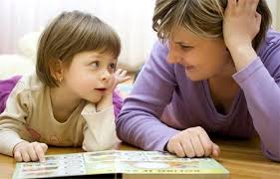

- Легко отвлекается на посторонние стимулы
- При выполнении предложенных заданий испытывает сложности (не связанные с негативным поведением или недостаточностью понимания)
- С трудом сохраняет внимание при выполнении заданий или во время игр
- Часто переходит от одного незавершенного действия к другому
- Часто складывается впечатление, что ребенок не слушает обращенную к нему речь
- Теряет вещи (например, игрушки, карандаши, одежду)

Если вы ответили «да» хотя бы на одно утверждение, то у ребенка присутствуют признаки невнимательности и отвлекаемости

